7月呼和浩特知识产权舆情报告
第（5）期
2022-08-02
一、舆情概述
2022年07月01日00时至2022年07月31日23时，共监测到知识产权舆情信息5888篇，环比增加27.39%。共监测到敏感舆情信息247篇，环比增加6.47%。
在所有的知识产权舆情信息中，数字报刊类媒体共发文34篇、网络媒体类媒体共发文380篇、政府机构类媒体共发文88篇、网络视频类媒体共发文4篇、资讯类媒体共发文1462篇、论坛类媒体共发文64篇、博客类媒体共发文2篇、微博类媒体共发文95篇、微信类媒体共发文2221篇、客户端类媒体共发文1520篇、外媒类媒体共发文3篇、企业类媒体共发文15篇。
二、知识产权舆情分析
1.整体趋势分析
由下图可知，知识产权整体舆情信息在07月03日达到波谷，信息量为29篇；在07月11日达到波峰，信息量为1255篇。
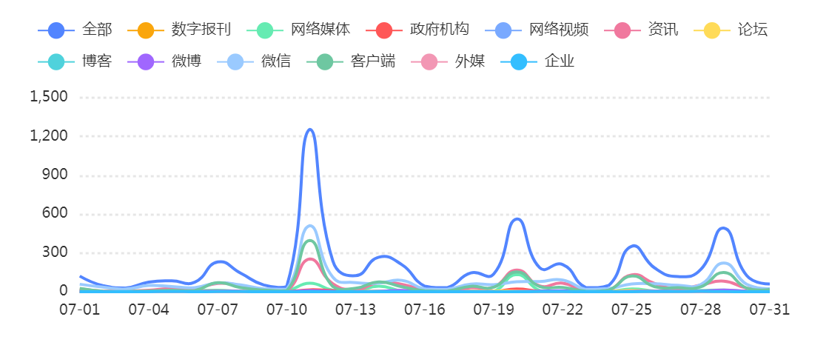
2.渠道分布
由下图可知，在知识产权整体舆情信息的媒体渠道分布中，微信2221篇，占比37.72%；客户端1520篇，占比25.82%；资讯1462篇，占比24.83%；网络媒体380篇，占比6.45%；微博95篇，占比1.61%；政府机构88篇，占比1.49%；论坛64篇，占比1.09%；数字报刊34篇，占比0.58%；企业15篇，占比0.26%；网络视频4篇，占比0.07%；外媒3篇，占比0.05%；博客2篇，占比0.03%。
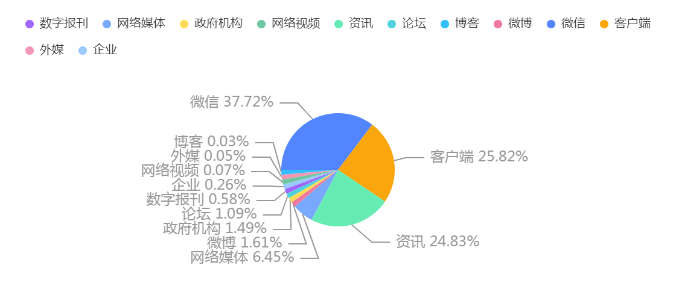
3.情感占比分析
由下图可知，在知识产权整体的舆情信息中，正面舆情信息有1820篇，占比30.91%；中性舆情信息有3821篇，占比64.89%；敏感舆情信息有247篇，占比4.2%。
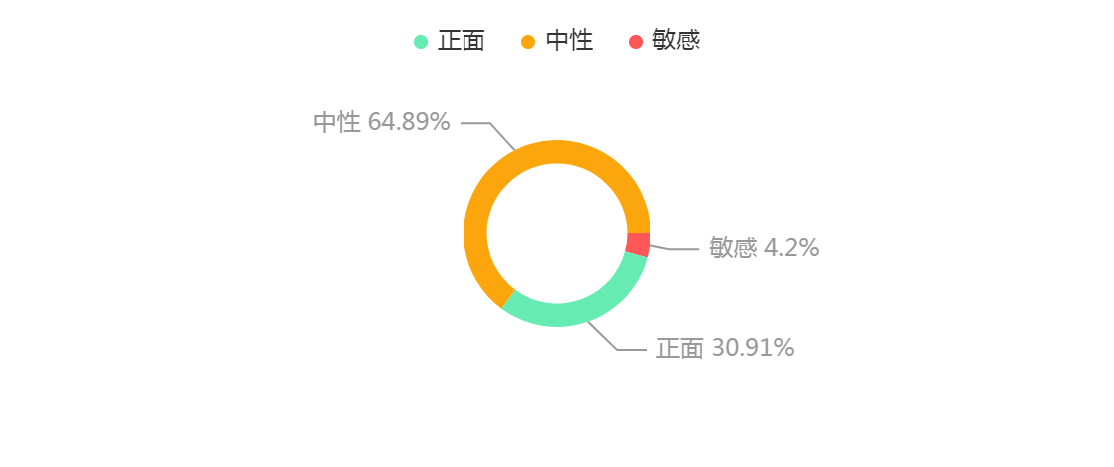
4.相关热词
由下图可知，在知识产权整体的舆情信息中，热门词主要集中在企业、公示、350公里、表彰、人民满意等。
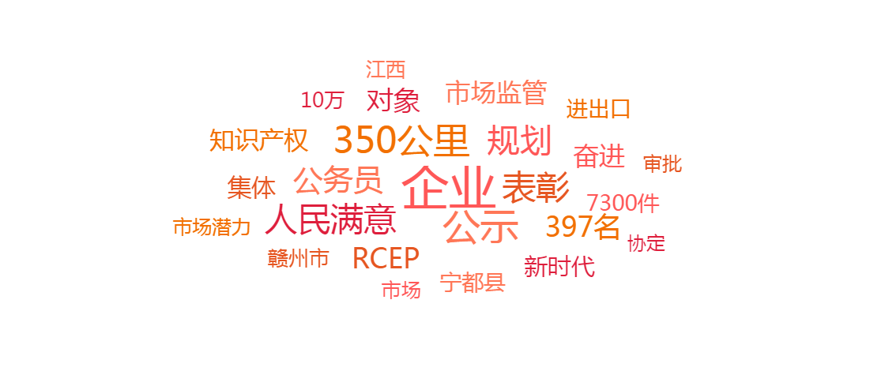
5.活跃媒体
由下图可知，知识产权整体的舆情信息主要来源于腾讯新闻共报道512篇，今日头条共报道270篇，网易新闻共报道227篇，搜狐共报道201篇，腾讯网手机版共报道174篇等。
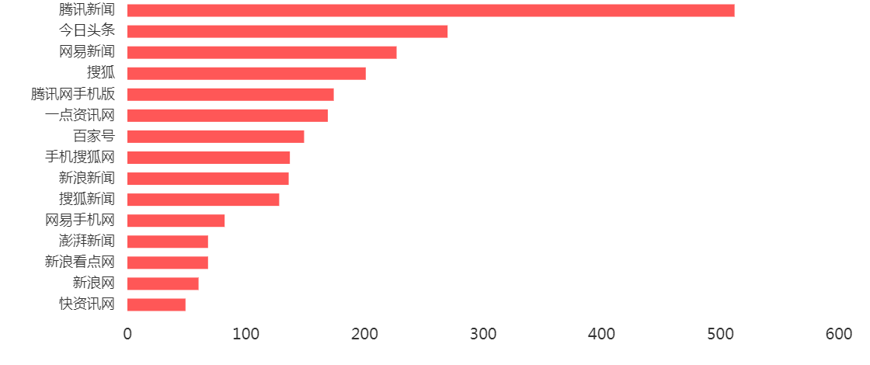
6.内容地域分析
由下图可知，知识产权整体的舆情信息主题地域，主要分布在内蒙古、北京、浙江、江苏、安徽等地。
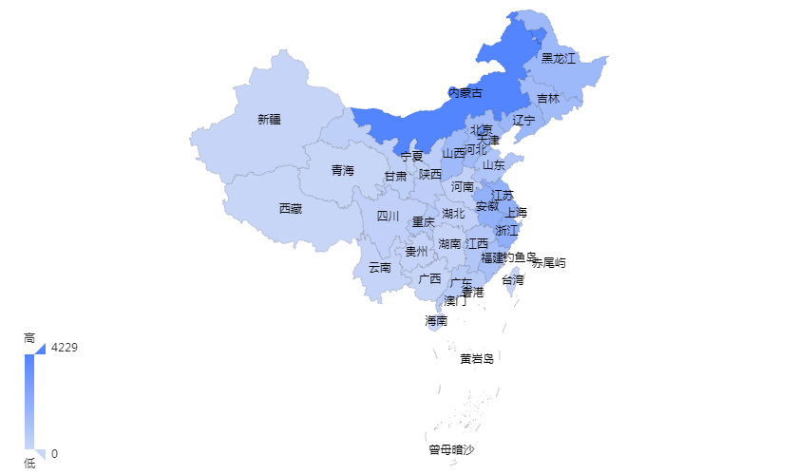
7.热门文章

序号 | 发布来源 | 标题 | 相似文章 | 发布时间
1 | 新华网 | 关于全国“人民满意的公务员”和“人民满意的公务员集体”拟表彰对象的公示 | 449 | 2022-07-27 08:27
2 | 搜狐 | 进一步释放超大规模市场潜力 | 258 | 2022-07-22 17:47
3 | 中国安全食品网 | 一体推进市场监管体系完善和效能提升 | 148 | 2022-07-25 09:45
4 | 法人网 | RCEP半年报，企业红利知多少？ | 132 | 2022-07-15 14:46
5 | 百家号 | 关于对拟任干部进行公示的公告 | 96 | 2022-07-30 14:21
6 | 草原 | 海关公布一批侵犯知识产权典型案例：包含涉嫌侵权“Timberland”拉杆箱、“POKEMON”游戏卡牌、“冰墩墩”钥匙扣等 | 73 | 2022-07-26 17:40
7 | 宁夏网络广播电视台网 | 各方面深入实施《“十四五”市场监管现代化规划》 进一步释放超大规模市场潜力（消费视窗） | 71 | 2022-07-20 23:59
8 | 百家号 | 从追赶到领跑 中国高铁匠心“智”造绘就“中国名片” | 65 | 2022-07-28 19:48
9 | 海关总署网 | 《法治日报》：海关上半年扣留侵权嫌疑货物4527万件，曝光12起侵犯知识产权典型案例 | 64 | 2022-07-28 12:48
10 | 腾讯新闻 | 【国科新政声】31省市数字经济“十四五”规划路线图 | 44 | 2022-07-25 21:31
8.最新文章

序号 | 发布来源 | 标题 | 相似文章 | 发布时间
1 | 360doc个人图书馆网 | 律师必备：最高院已发布的178个指导案例汇编（2022） | 0 | 2022-07-31 23:59
2 | 网易 | 内蒙古自治区：关于对拟任干部进行公示的公告 | 4 | 2022-07-31 21:24
3 | 商业新知网 | 超全！31省市数字经济“十四五”规划路线图详解 | 0 | 2022-07-31 20:37
4 | 中国化工产品网 | 郑州到花都物流公司 | 0 | 2022-07-31 19:50
5 | 网易新闻 | 任前公示，内蒙古将迎来“80后”女正厅 | 11 | 2022-07-31 18:24
6 | 抖音 | #呼和浩特知识产权贯标 #本溪知识产权贯标多少钱 怎么保护我们的知识产权?专业分析,专业团队权威解答 | 0 | 2022-07-31 16:01
7 | 中国化工产品网 | 郑州到丰城物流公司欢迎您 | 1 | 2022-07-31 15:44
8 | 中国化工产品网 | 郑州到阿勒泰轿车托运一票直达 | 1 | 2022-07-31 15:16
9 | 新浪新闻 | 呼和浩特：23条“真招实招”为市场主体提质增效“加油助力” | 3 | 2022-07-31 12:33
10 | 腾讯网手机版 | 抓数据 提质效 为检察业务“开方问诊” | 17 | 2022-07-31 12:08
三、结论及建议
本月知识产权热度略有增高，热点知识产权舆情信息充分体现出知识产权与各类科技元素的强力互联作用，与呼和浩特市政府部门以知识产权为抓手为市场主体赋能的政策力度，以及国家绝不容忍侵犯知识产权行为的明确态度。

